Activer Windows 10 / 8 / 7 légalement, sans clé d'activation
Dans ce billet, je vous montre comment activer Windows 7 / 8 / 10 légalement sans utiliser de crack ni de clé d'activation à vie.
Ici vous n'aurez pas besoin d'utiliser la dernière version KMSPico, KMSAUTO Net ou tous autres activateurs pour craquer Windows 10, 8 ou 7 gratuitement

Pré-requis
Pour installer et utiliser la dernière version de Windows 10, assurez-vous que votre ordinateurs remplit ces exigences minimum :
Processeur 1 GHz2Go de RAM pour 32 Bit et 4Go pour les OS 64 Bit.16 Go d'espace libre.

Première étape
Télécharger l'image ISO de Windows 10, 8 ou 7 sur https://lekms.com/iso-windows-office/

Autres étapes
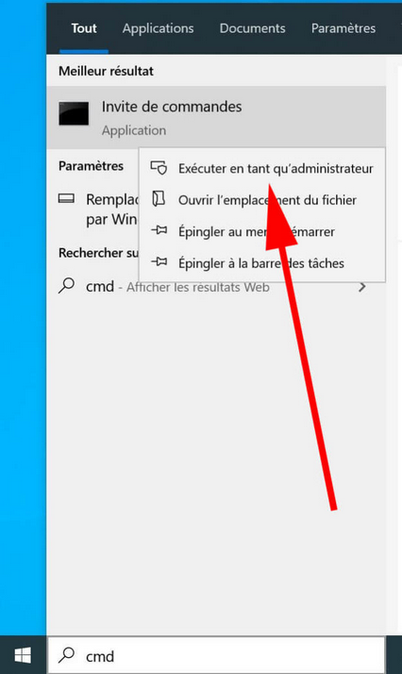
Installez le système sur votre PC avec une clé USB. Si vous ne savez le faire, nous parlons iciOuvrez « l'Invité de commande » en tant qu'administrateur via la barre de recherche Windows, en acceptant d'autoriser « l'application à apporter des modifications à l'appareil »
Avant de passer à l'étape suivante, désactivez votre antivirus. Sinon vous aurez une erreur comme quoi Windows Script Host est bloqué ou désactivé
Tapez la commande
slmgr -rearm
puis validez avec la touche ↵ Enter sur le clavier.Après quelques secondes s'affiche un message « la commande a été exécutée », Cliquez sur « ok » puis redémarrez votre PC et c'est tout

Conclusion

Problèmes connus

Voir aussi
(fr) Comment activer Windows 10 / 8 / 7 sans clé d'activation Légalement(en) Article

Basé sur « Comment activer Windows 10 / 8 / 7 sans clé d'activation Légalement » par lekms.

